Разработка урока литературы в 10 классе
с использованием разных типов текстов
(сплошной, несплошной, составной)
Город Калинов и его обитатели (по драме А.Н.Островского «Гроза»)

Цель: развитие и совершенствование у учащихся 10 классов читательской грамотности

Тема урока | Класс | Цель | Задачи
Тема урока | Класс | Цель | Предметные | Читательские
Город Калинов и его обитатели (по драме А.Н.Островского «Гроза»)  Комментарий: данный урок в тематическом планировании по пьесе «Гроза» – четвёртый (учащиеся уже знакомы с текстом произведения, с системой образов, основными конфликтами) | 10 | Выявить особенности изображения города Калинова в драме А.Н.Островского «Гроза» | 1.Совершенствование умений анализа драматического произведения;  2.Совершенствование умений работать с литературоведческими терминами (художественное пространство, контраст (антитеза), диалог, монолог);  3.Совершенствование умения анализировать, сопоставлять, выделять главное, устанавливать причинно-следственные связи;  4. Совершенствование умений работать со схемой. | Формирование основных читательских умений: находить и извлекать информацию, интегрировать и интерпретировать информацию, осмысливать и оценивать информацию.

Город Калинов, конечно, вымышленный город, расположенный на берегу Волги. Но в то же время это и собирательный образ, он вобрал в себя особенности многих провинциальных городов 19 века («Литературная экспедиция» по волжским городам, в которой участвовал А.Н.Островский). Автор не случайно ключевые сцены драмы выводит на улицы города, например, центральный бульвар. Город словно становится одним из героев произведения.

Текст 1. Некоторые герои пьесы говорят о городе, о его жителях. Прочитайте реплики героев.

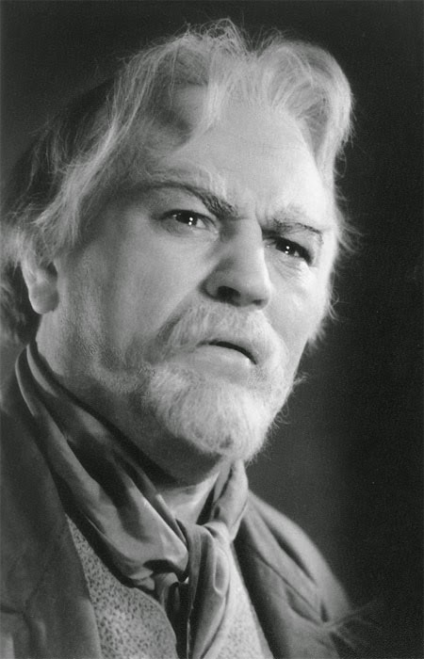
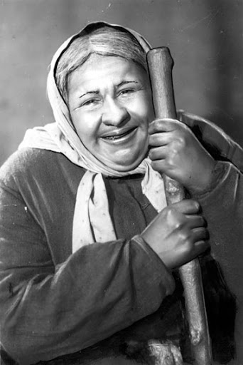
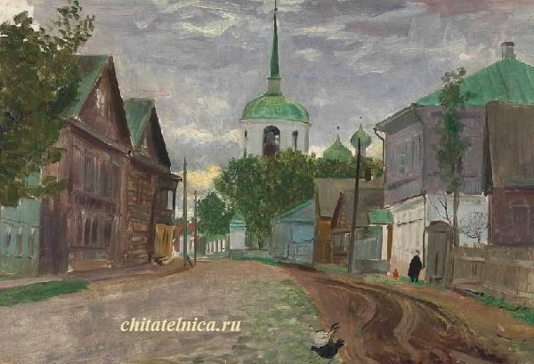
Кулигин: Жестокие нравы, сударь, в нашем городе, жестокие! В мещанстве, сударь, вы ничего, кроме грубости да бедности нагольной не увидите. И никогда нам, сударь, не выбиться из этой коры! Потому что честным трудом никогда не заработать нам больше насущного хлеба. А у кого деньги, сударь, тот старается бедного закабалить, чтобы на его труды даровые еще больше денег наживать. …А между собой-то, сударь, как живут! Торговлю друг у друга подрывают, и не столько из корысти, сколько из зависти. ..(Действие 1, явление 3)

Феклуша: …Красота дивная! Да что уж говорить! В обетованной земле живёте! И купечество всё народ благочестивый, добродетелями многими украшенный… (Действие 1, явление 3)

Феклуша: Нет, матушка, оттого у вас тишина в городе, что многие люди, вот хоть бы вас взять, добродетелями, как цветами, украшаются: оттого все и делается прохладно и благочинно. Ведь эта беготня-то, матушка, что значит? Ведь это суета! Вот хоть бы в Москве: бегает народ взад и вперед, неизвестно зачем. Вот она суета-то и есть. Суетный народ, матушка Марфа Игнатьевна, вот он и бегает… Вот у вас в этакой прекрасный вечер редко кто и за ворота-то выйдет посидеть; а в Москве-то теперь гульбища да игрища, а по улицам-то индо грохот идет, стон стоит. Да чего, матушка Марфа Игнатьевна, огненного змия стали запрягать, все, видишь, для ради скорости.
К а б а н о в а. Слышала я, милая.
Ф е к л у ш а. А я, матушка, так своими глазами видела; конечно, другие от суеты не видят ничего, так он им машиной показывается, они машиной и называют, а я видела, как он лапами-то вот так (растопыривает пальцы) делает. Ну, и стон, которые люди хорошей жизни, так слышат.
К а б а н о в а. Назвать-то всячески можно, пожалуй, хоть машиной назови; народ-то глуп, будет всему верить. А меня хоть ты золотом осыпь, так я не поеду.
Ф е к л у ш а. Что за крайности, матушка! Сохрани господи от такой напасти! А вот еще, матушка Марфа Игнатьевна, было мне в Москве видение некоторое. Иду я рано поутру, еще чуть брезжится, и вижу, на высоком-превысоком доме, на крыше, стоит кто-то, лицом черен. Уж сами понимаете кто. И делает он руками, как будто сыплет что, а ничего не сыпется. Тут я догадалась, что это он плевелы сыплет, а народ днем в суете-то своей невидимо и подберет. Оттого-то они так и бегают, оттого и женщины-то у них все такие худые, тела-то никак не нагуляют, да как будто они что потеряли либо чего ищут: в лице печаль, даже жалко. (Действие 3, явление 1)

Кулигин: Вот какой, сударь, у нас городишко! Бульвар сделали, а не гуляют. Гуляют только по праздникам, и то один вид делают, что гуляют, а сами ходят туда наряды показывать. Только пьяного приказного и встретишь, из трактира домой плетется. Бедным гулять, сударь, некогда, у них день и ночь работа. И спят-то всего часа три в сутки. А богатые-то что делают? Ну, что бы, кажется, им не гулять, не дышать свежим воздухом? Так нет. У всех давно ворота, сударь, заперты, и собаки спущены... Вы думаете, они дело делают либо богу молятся? Нет, сударь. И не от воров они запираются, а чтоб люди не видали, как они своих домашних едят поедом да семью тиранят. И что слез льется за этими запорами, невидимых и неслышимых! (Действие 3, явление 3)

Комментарий. Текст 1 – составной. Здесь представлены реплики героев (тексты) из разных действий драмы «Гроза» об особенностях города Калинова. В текстах (репликах героев) представлены разные (противоположные) точки зрения относительно города и его жителей: это точка зрения учёного, образованного человека Кулигина и точка зрения странницы Феклуши. Также последующие тексты (реплики) одного героя дополняют информацию.
Текст 1
Читательские умения | Предметные задания
- определять место, где содержится искомая информация;  - находить и извлекать несколько единиц информации, расположенных в разных текстах;  - устанавливать взаимосвязи между текстами и его элементами;  - различать факт и мнение. | - Каким видит город Калинов учёный Кулигин? А странница Феклуша? Подчеркните ключевые слова.  Ответ: Кулигин в своём монологе отмечает изъяны города, это место, в котором процветают грубость, жестокость, зависть, нищета, бедность, тиранство. Город живёт по закону: «У кого деньги – у того и власть». Слово «городишко» - уничижительное значение. В городе чётко видно социальное расслоение: бедные – богатые.  Феклуша в диалоге с Кабановой совсем по-другому представляет город: красота дивная, тишина в городе, благодетельные люди, купцы – благочестивые, нет суеты.
- понимание чувств, характеров героев;  - делать выводы на основе сравнения информации;  - устанавливать связи между суждениями; | - Почему герои так по-разному видят один и тот же город?  Ответ: Герои по-разному видят город из-за различного уровня образованности и осведомлённости о мире и вещах. Феклуша – странница, она много где бывала, но оценить всё увиденное адекватно не способна. Она необразованная, лицемерная, угождает своей «благодетельнице» Кабановой, поэтому так хвалит купцов и город, в котором они живут. Кулигин, наоборот, человек учёный, много знающий, находящийся в постоянном развитии. Он даёт адекватную, правдивую характеристику городу, так как давно наблюдает за жителями. Он мечтает изменить жизнь города к лучшему, но ему не дают этого сделать.
- определять место, где содержится искомая информация;  - умение понимать значение выражения на основе контекста; | - Почему Феклуша называет город «обетованной землёй»? Что такое «обетованная земля»?  Ответ: «Обетованная земля» - крылатое выражение, обозначающее богатую и изобильную страну, идеальное место. Из контекста можно понять значение выражения: красота дивная, народ благочестивый, добродетельный, нет суеты, тишина.
- определять место, где содержится искомая информация; | - Что странница говорит о поезде и о трубочисте, увиденных в Москве?  Ответ: Феклуша противопоставляет Калинов и Москву, чтобы показать, что Калинов – прекрасный город. Помимо того, что Москву странница называет суетным городом, она рассказывает, что увидела там. Причём она не называет эти явления своими именами, так как просто не знает их правильных названий. Поезд она называет огненным змеем, а трубочиста – чёртом, который сыпет на людей зло и болезни. Взгляд Феклуши – это взгляд «тёмного! Человека.
- понимание чувств, характеров героев;  - различать факт и мнение;  - делать выводы на основе интеграции информации из разных текстов;  - высказывать и обосновывать собственную точку зрения по вопросу. | - Какому герою стоит доверять? Почему?  Ответ: Конечно, стоит доверять Кулигину, ведь это человек образованный, кроме того он давно живёт в городе и видит реальную картину. Он способен объективно оценить ситуацию. Тем более жизнь некоторых героев (Катерина, Тихон, Борис) тоже доказывает точку зрения Кулигина. Феклуше же доверять не стоит, ведь она «пользуется» вниманием «сильных» этого города.
- высказывать и обосновывать собственную точку зрения по вопросу.  - делать выводы на основе интеграции информации из разных текстов; | - Какой же на самом деле город Калинов?  Ответ: Калинов на самом деле – это город, в котором процветают жадность, жестокость, зависть. Этот город статичен в своём развитии. Это город «тёмных» людей, которые живут замкнутой жизнью и ничего не хотят менять.

Текст 2
Образ полуразрушенной галереи
Действие 4, явление 1.
1-й (осматривая стены). А ведь тут, братец ты мой, когда-нибудь, значит, расписано было. И теперь еще местами означает.
2-й. Ну да, как же! Само собой, что расписано было. Теперь, ишь ты, все впусте оставлено, развалилось, заросло. После пожару так и не поправляли. Да ты и пожару-то этого не помнишь, этому лет сорок будет.
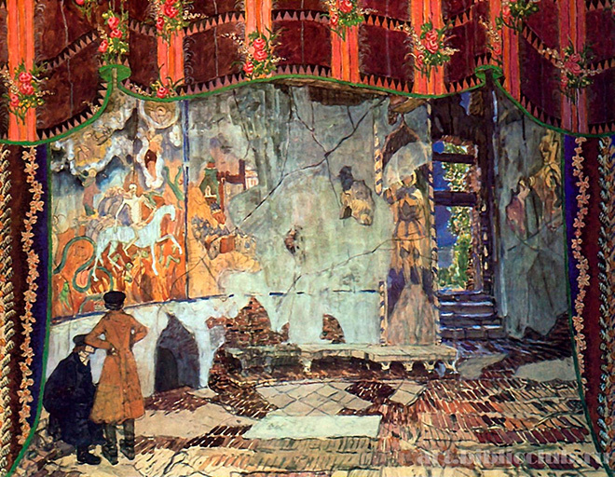
1-й. Что бы это такое, братец ты мой, тут нарисовано было; довольно затруднительно это понимать.
2-й. Это геенна огненная.
1-й. Так, братец ты мой!
2-й. И едут туда всякого звания люди.
1-й. Так, так, понял теперь.
2-й. И всякого чину.
1-й. И арапы?
2-й. И арапы.
1-й. А это, братец ты мой, что такое?
2-й. А это Литовское разорение. Битва! видишь? Как наши с Литвой бились.
1-й. Что ж это такое Литва?
2-й. Так она Литва и есть.
1-й. А говорят, братец ты мой, она на нас с неба упала.
Комментарий. Текст 2 – сплошной. Данный текст позволяет дополнить информацию о городе Калинове и его жителях, в частности об отношении к культуре и истории.

Текст 2
Читательские умения | Предметные задания
- определять место, где содержится искомая информация;  - находить и извлекать несколько единиц информации, расположенных в одном фрагменте текста | - Что герои говорят о галерее? Почему она полуразрушенная?  Ответ: Из диалога двух жителей Калинова о галерее мы узнаём, что стены её когда-то были расписаны. В настоящее время всё развалилось, заросло, в запустении. 40 лет назад случился в галерее пожар, после чего галерею не восстанавливали.
- определять место, где содержится искомая информация  - находить и извлекать одну единицу информации | - Что изображено на стенах галереи?  Ответ: На стенах галереи изображено два сюжета: геенна огненная и Литовское разорение.
- определять место, где содержится искомая информация;  - понимать значение слова или выражения на основе контекста;  - делать выводы на основе информации, представленной в одном фрагменте текста. | - Что такое геенна огненная? Можно ли понять значение этого выражения из контекста?  Ответ: Геенна огненная – это ад. Однако из контекста это не совсем понятно. Речь идёт о том, что туда «едут всякого звания люди»
- определять наличие/отсутствие информации;  - определять место, где содержится искомая информация; | - Знают ли герои, что такое Литва?  Ответ: Герои не знают, что такое Литва. Видимо, кто-то из них слышал об этом когда-то, но пояснить он не может: «Так она Литва и есть».
- умение понимать главную мысль/идею текста;  - устанавливать причинно-следственные отношения;  - понимать авторскую позицию по отношению к обсуждаемой проблеме;  - умение интерпретировать текст;  - понимать коммуникативное намерение автора, назначение текста;  - высказывать и обосновывать собственную точку зрения по вопросу, обсуждаемому в тексте | - Почему А.Н. Островский подчёркивает, что галерея полуразрушенная? Как относятся жители к культурному наследию?  Ответ: Образ полуразрушенной галереи играет важную роль в драме. Автор подчёркивает, что жители города находятся на низком уровне культурного, а значит, и духовного развития. Галерея с остатками росписей на стенах только устрашает калиновцев. Такое же отношение и к истории. Город живёт замкнутой жизнью. О каком будущем можно говорить, если люди не знают своей истории.

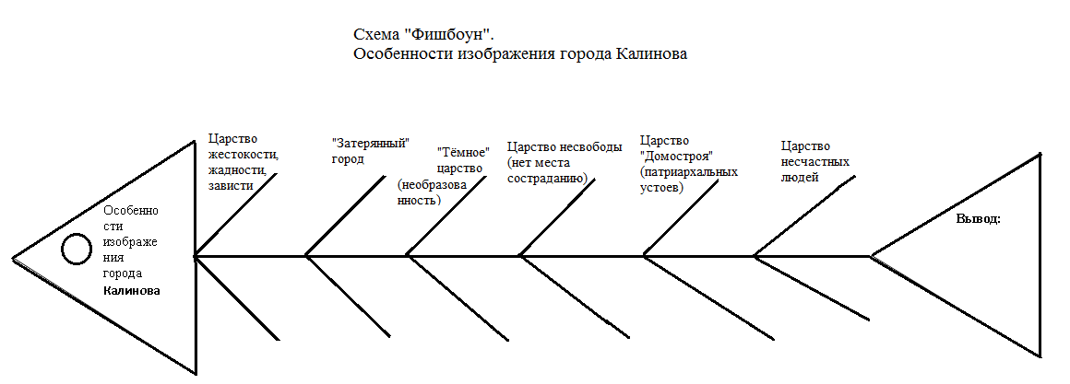
Текст 3.
Комментарий: Текст 3 – несплошной. Это схема «Фишбоун» («Рыбий скелет»). Схема включает в себя 4 части: 1) «голова» - это тема, проблема; 2) «верхние кости» - это факты, суждения; 3) «нижние кости» - это аргументы, доказательства; 4) «хвост» - это вывод. Учащиеся 10 класса уже знают, как работать с данной схемой. Для работы предлагается схема, заполненная лишь наполовину: тема и факты, суждения («голова» и «верхние кости»). В ходе работы над предложенными текстами учащиеся приводят аргументы и заполняют «нижние кости». Ниже представлен пример полностью заполненной схемы.

Текст 3
Читательские умения | Предметные задания
- определять место, где содержится искомая информация;  - находить и извлекать несколько единиц информации, расположенных в разных текстах;  - умение понимать фактологическую информацию;  - устанавливать связи между событиями или утверждениями (тезис - аргумент);  - соотносить графическую и вербальную информацию;  - делать выводы на основе интеграции информации из разных текстов;  - умение понимать смысловую структуру текста (определять тему, главную мысль/идею текста)  - устанавливать и оценивать взаимосвязи между текстами;  - использовать информацию из текста для решения практической задачи без привлечения фоновых знаний. | - Рассмотрите схему. Какие факты, суждения о городе Калинове и его жителях подтверждаются в Тексте 1 в Тексте 2?  Ответ: Текстом 1 и Текстом 2 мы можем подтвердить три факта о городе Калинов: 1) что это царство жестокости, зависти, жадности; 2) что это «затерянный» во времени и пространстве город, обособленный от всех остальных городов; 3) что это «тёмное царство», в котором живут луди, в большинстве своём необразованные, не интересующиеся культурой и историей.  Остальные три суждения подтверждаются через анализ образов героев драмы «Гроза».  - Заполните схему.

